Oefening 1 - 5
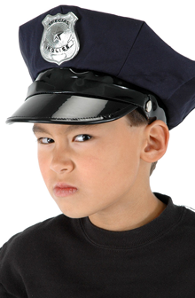
Oefening 1
Jij en je broertje willen carnaval vieren.
Je broertje is nog op zoek naar een stoer kostuum.
Het liefst wil hij verkleed gaan als politieagent.
Bekijk de advertenties.
Noteer de Duitse titel van de advertentie die in aanmerking komt. 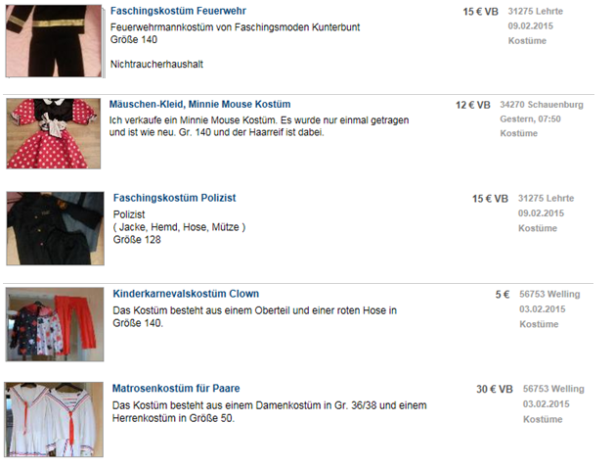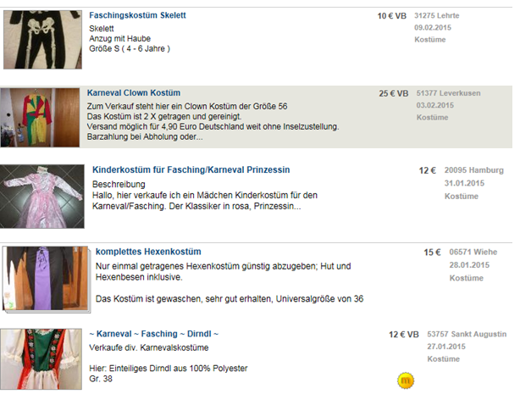

Oefening 2
Je moet voor Duits een werkstuk maken over een Duitse film.
Jouw leraar had je een film aanbevolen waarin het om een ouderavond
gaat die volstrekt in de soep loopt, maar je bent de titel vergeten.
Noteer de Duitse titel van de film die je zoekt.

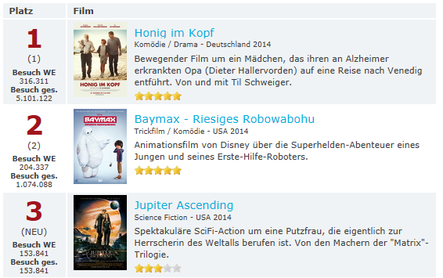

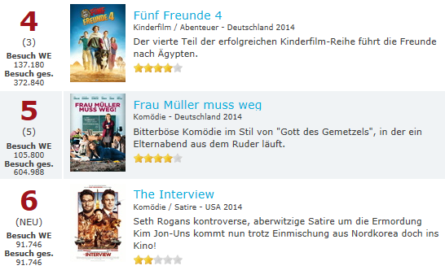

Oefening 3
Je wilt op maandag 26 oktober naar het circus. Kan dat?
Noteer ja of nee.
Zo ja, schrijf op welke tijden je kunt gaan.
Zo nee, schrijf op waarom niet.
Bekijk de advertentie.
Noteer het antwoord op de vraag.
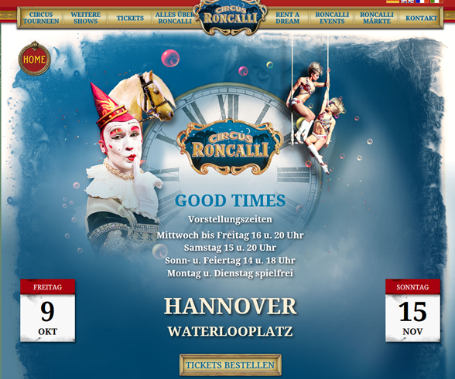
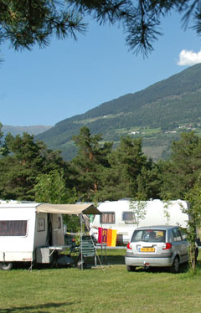
Oefening 4
Je ouders willen de zomervakantie op een camping in Duitsland doorbrengen. Jullie houden van mountainbiken en trektochten, dus er moeten bergen in de buurt zijn.
Open de popups, scan de informatie en noteer de camping die in aanmerking komt.

Strand- und Familiencampingplatz Bensersiel (Esens-Bensersiel / Niedersachsen)
Platz 12 in der europaweiten Gesamtliste: Strand- und Familiencampingplatz Bensersiel
Der Fünf-Sterne-Platz befindet sich in der nördlichen Mitte Ostfrieslands auf der Seeseite, also vor dem Deich. So können Gäste ihr Wohnzimmer direkt am Wasser aufschlagen. Es gibt mehrere Restaurants, von denen eines mit Dachterrasse ausgestattet ist. Wer das Freibad vorzieht: das ist nur ein paar Schritte entfernt.
Kosten: Stellplatz ab 10 Euro, Erwachsene 4,80 Euro (Hauptsaison), geöffnet vom 20.3. bis 18.10., mehr Info.

Camping Land an der Elbe bei Hamburg (Stove bei Drage / Niedersachsen)
Platz 10 in der europaweiten Gesamtliste: Camping Land an der Elbe bei Hamburg
Am schönen Stover Strand wird der Platz als kleiner Familienbetrieb geführt. Zwei parkähnliche, naturbelassen angelegte Stellplätze gibt es – einer davon liegt malerisch an der Elbe. Eine Badegelegenheit in offenem Gewässer ist vorhanden, alle möglichen Wassersportarten können ebenfalls ausgeführt werden.
Kosten: Stellplatz 8 Euro, Erwachsene 7 Euro (Hauptsaison), ganzjährig geöffnet, mehr Info.

Camping Hopfensee (Füssen / Bayern)
Platz 3 in der europaweiten Gesamtliste: Camping Hopfensee
Der luxuriöse Fünf-Sterne-Zeltplatz im Ostallgäu grenzt direkt an den Hopfensee, im Hintergrund erheben sich die Alpen. Für Gäste gibt es Hallenbad, Fitness-Kurse und einen Zwergerl-Pavillon für die Kleinsten. Außerdem: Wellness-Zentrum, Sauna, Restaurant und Indoor-Spielplatz.
Kosten: Stellplatz 14,40 Euro, Erwachsene 10,40 Euro (Hauptsaison), geöffnet von 17.12. bis 8.11.

Naturcamping Spitzenort (Plön / Schleswig Holstein)
Platz 7 in der europaweiten Gesamtliste: Naturcamping Spitzenort
Auf der Halbinsel Spitzenort wird der Platz als unabhängiges Familienunternehmen geführt. Besonderes Augenmerk liegt auf den Kindern – so gibt es einen großen beheizten Außenpool mit Wasserrutsche, mehrere Kinderspielplätze, ein Kinderland mit großem Spiel- und Bastelraum, Indoor-Geräten und Bällebad sowie einen Minigolfplatz.
Kosten: Stellplatz inkl. zwei Erwachsene 27,50 (Hauptsaison), geöffnet vom 27.3. bis 1.11., mehr Info.

Oefening 5
Jongeren kunnen korting krijgen als ze met de trein reizen.
Hoeveel korting krijgen ze als ze in het bezit zijn van een Jugend BahnCard 25?
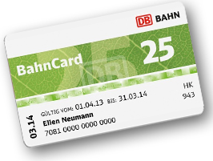Bekijk de advertentie.
Geef antwoord op de vraag.

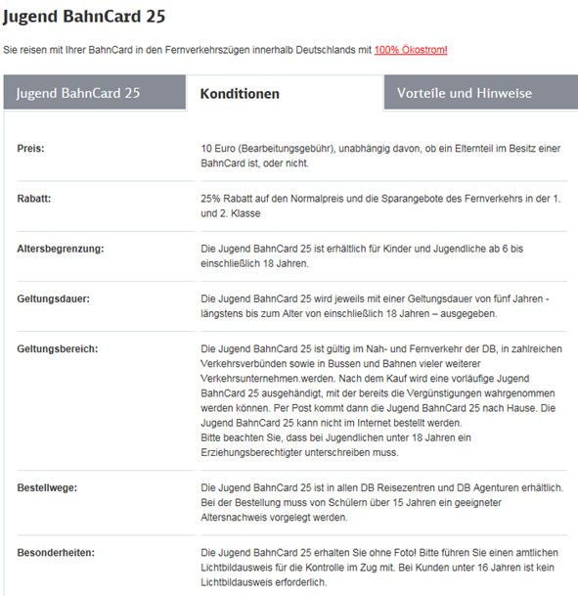

Ten slotte...
Controleer je antwoorden onderaan het thema bij 'Antworten'.

